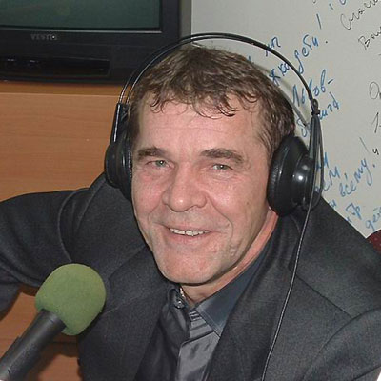

— Я очень хочу сыграть Бетховена. С человеческой точки зрения меня интересует трагедия гения. Я много читал об этом композиторе. Бетховен всю жизнь любил одну женщину. А она, как собака на сене, не подпускала к себе и в то же время не отпускала. Это была трагедия. Он ползал у нее в ногах, а она была равнодушна. А потом он начал катастрофически терять слух, но продолжал писать музыку. И какую! Вы только представьте, как можно, не слыша музыку, писать ее?!
Личная жизнь Алексея Булдакова / Aleksey Buldakov После тяжелого развода с первой супругой, Алексей Булдаков отправился отмечать день театра (27 марта) в гости к своему другу Владимиру Новикову. На торжестве была Людмила, директор обувного магазина – Алексей Булдаков привлек ее внимание еще во время просмотра фильма «Тихое следствие» с его участием. Через девять месяцев влюбленные расписались, а настоящий праздник в честь своей свадьбы отметили только через год.
— За несколько дней до торжества я улетел на гастроли в Баку, где в это самое время объявили чрезвычайную ситуацию, ввели в город войска. Люда решила, что к назначенному сроку я могу не успеть вернуться, с авиарейсами началась неразбериха. Вот она и обзвонила всех знакомых, мол, отменяется свадьба. А я все-таки успел, за два часа до назначенного времени приехал домой. Так что в загсе мы церемонию прошли, а праздник справили позже. От первого брака у актера есть сын Иван, который живет на Мальте.

